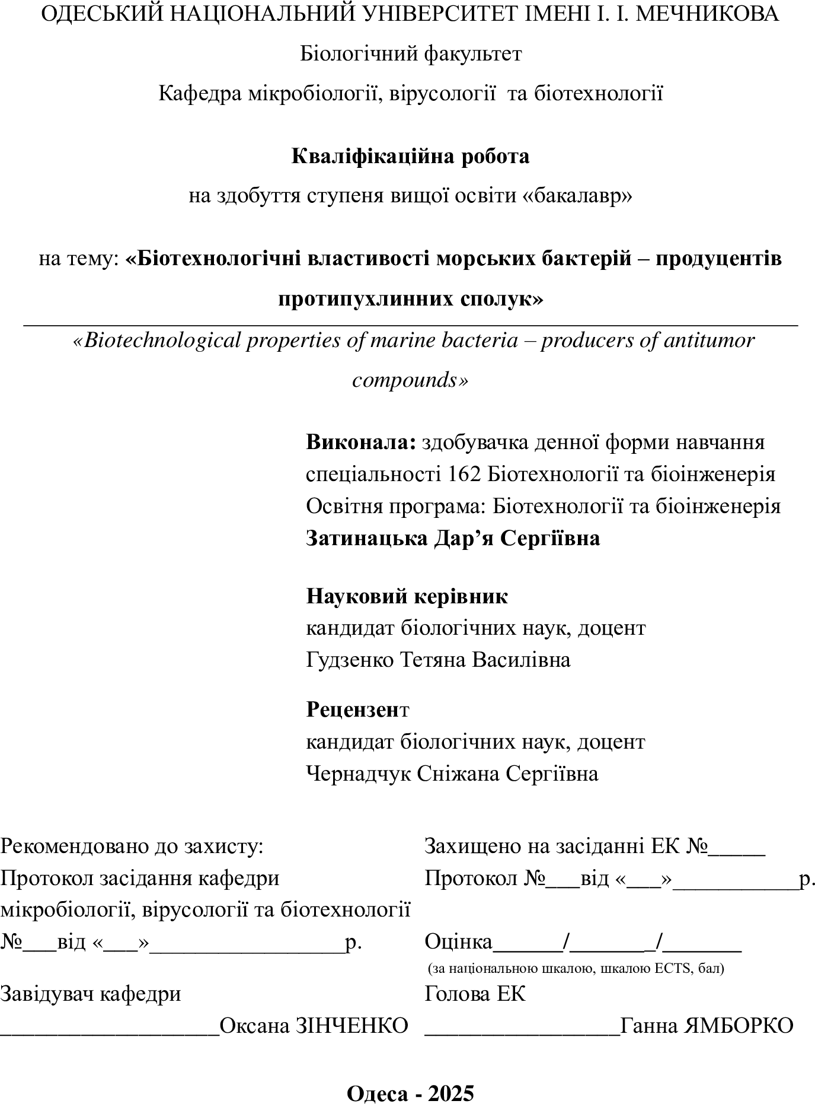

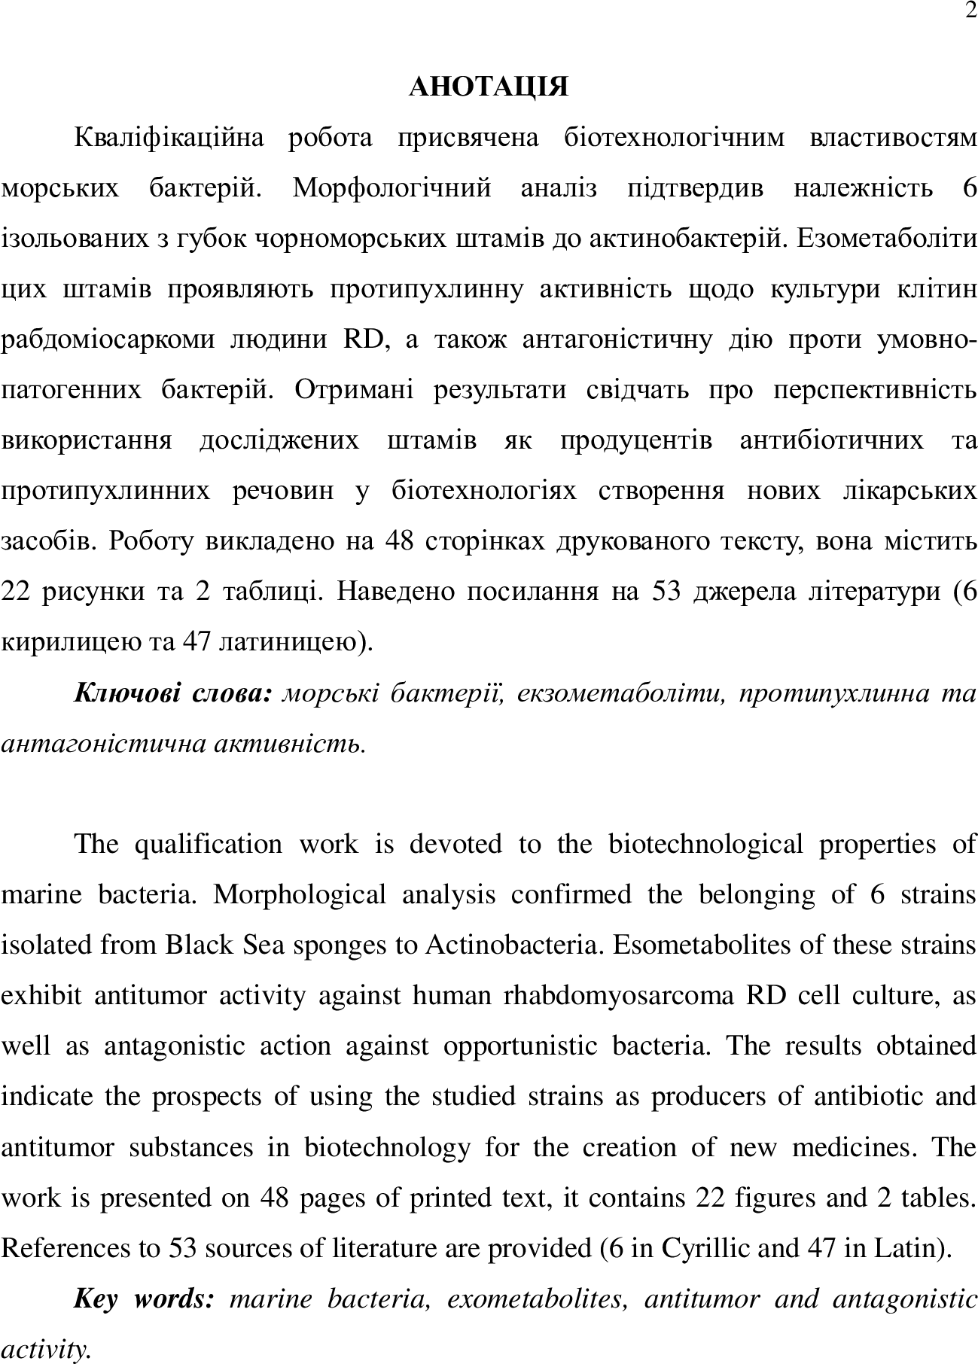

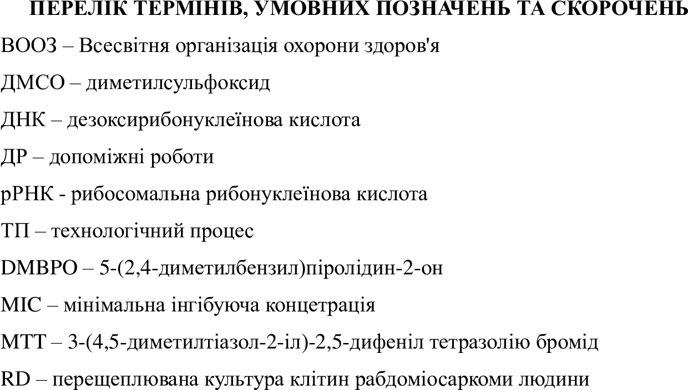

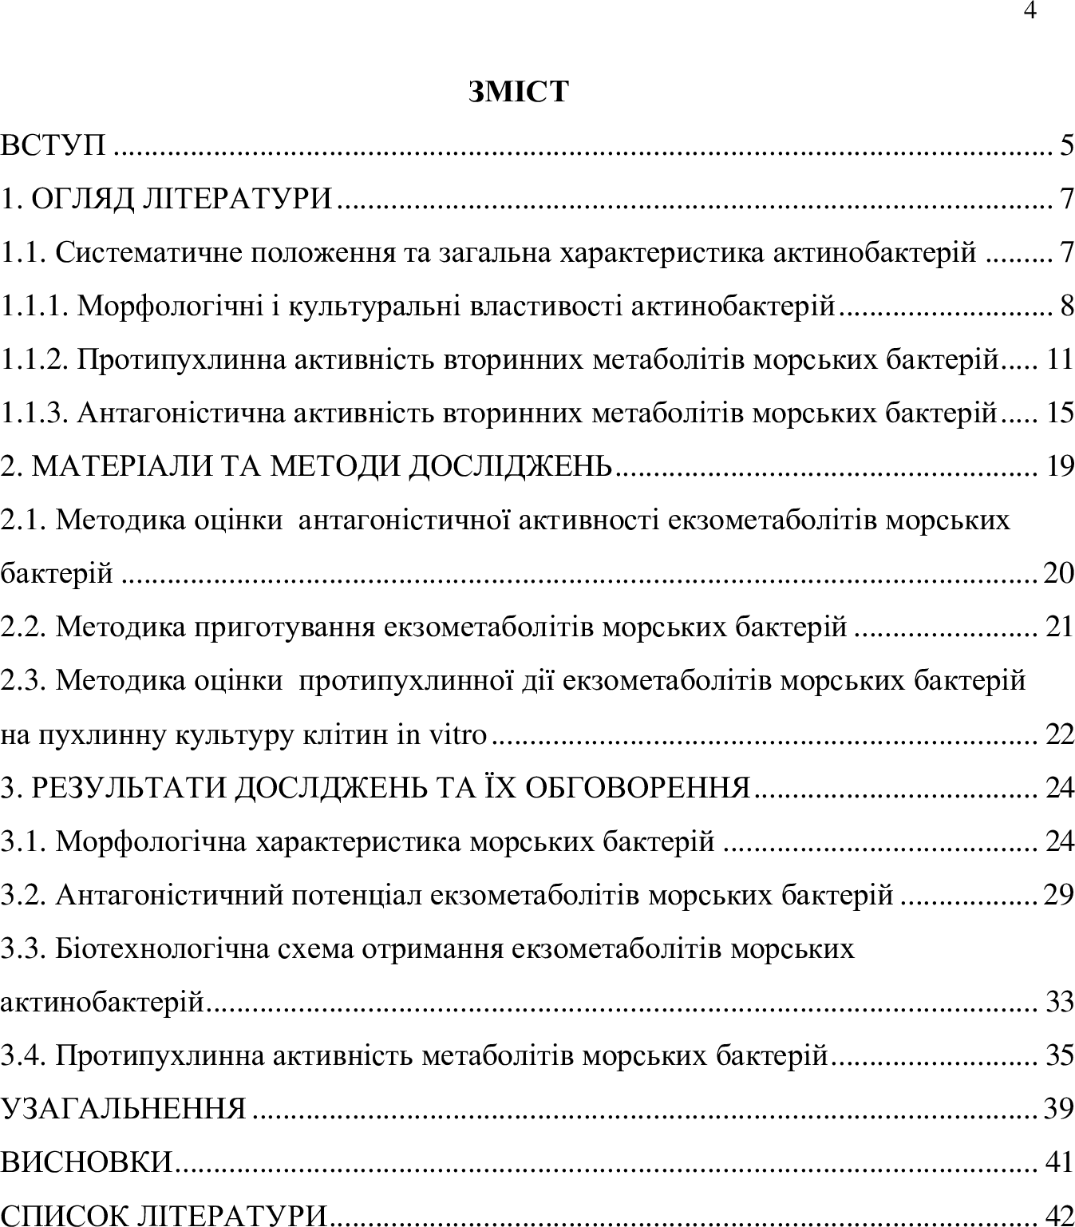

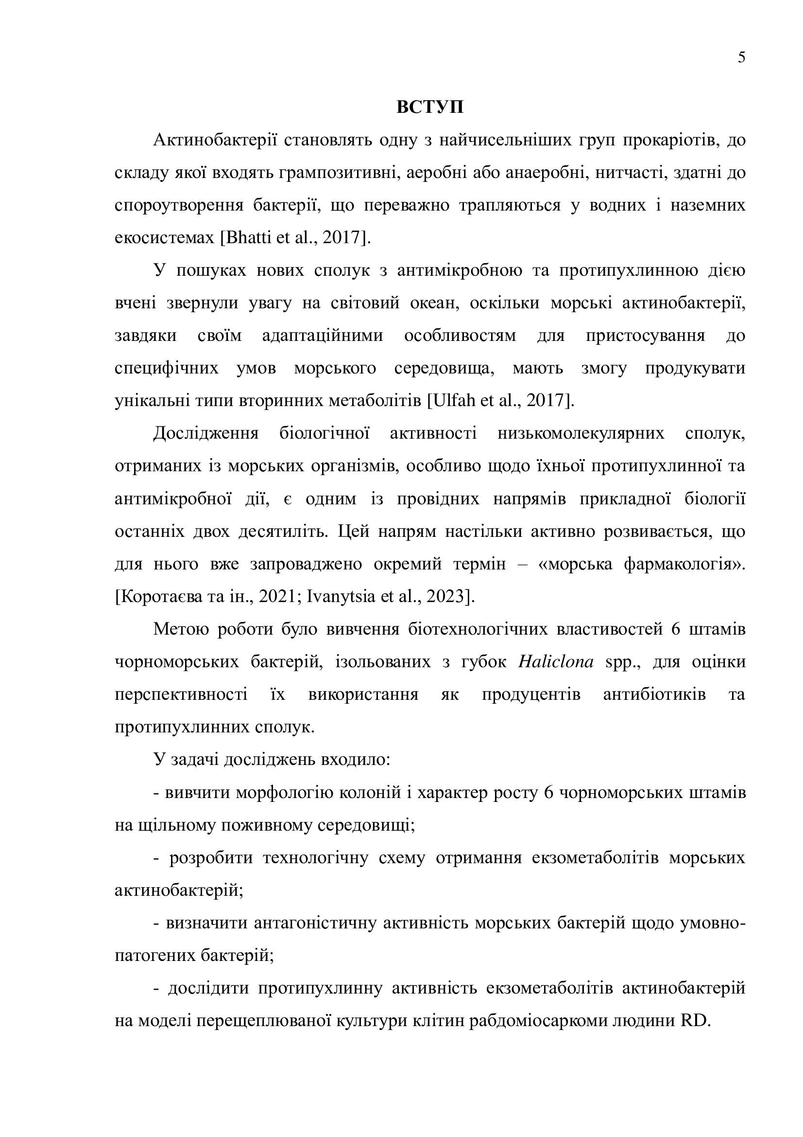
5

Об’єкт дослідження – біотехнологічні властивості актинобактерій.
Предмет дослідження – протипухлинні та антагоністичні властивості актинобактерій, ізольованих з губок акваторії Чорного моря.
Щиро дякую кандидату технічних наук, старшому науковому співробітнику Страшновій Ірині Валентинівні за надані консультації при виконанні бакалаврської дипломної роботи.
Основні положення дослідження були представлені у доповідях на звітних та міжнародних студентських наукових конференціях, у тому числі англійською мовою:
- Затинацька Д. та ін. Скринінг протипухлинної активності чорноморських бактерій на моделі культури клітин рабдоміосаркоми людини RD / Програма 81-ї звітної студентської наукової конференції Одеського національного університету імені І. І. Мечникова (присвячується 160-й річниці університету) 22 – 24 квітня 2025 р. – С. 18.
- Затинацька Д. та ін. Протипухлинна активність чорноморських бактерій (Antitumor activity of the Black Sea bacter ia) / Програма 81-ї звітної студентської наукової конференції Одеського національного університету імені І. І. Мечникова (присвячується 160-й річниці університету) 22 – 24 квітня 2025 р..- С. 108.
- Затинацька Д. та ін. Протипухлинна активність актинобактерій / Сonference for young scientists «Modern Problems of Biology, Biotechnology and Biomedicine», 3-4 July 2024. – Odesa: «Odesa I. I. Mechnikov National University, 2024.
Результати роботи опубліковані:
- Zatynatska D. et al. ANTITUMOR ACTIVITY OF ACTINOBACTERIA /
Materials of the conference for young scientists «Modern Problems of Biology, Biotechnology and Biomedicine», 3-4 July 2024 [Electronic Resource]. – Odesa:
«Odesa I. I. Mechnikov National University, 2024. – Р. 80-82.

ВИСНОВКИ
- Чорноморські штами бактерій 1Ф-11Н, 2Ф-15Н, 3Ф-14Н, 4Ф-43Н, 5Ф- 21Н, 6Ф-45Н, ізольовані з губок, продемонстрували виражену морфологічну мінливість, плеоморфізм, а також внутрішньовидову гетерогенність, що виявлялася в утворенні різних морфотипів клітин і колоній у процесі росту на щільному поживному середовищі.
- Характерне формування білого повітряного міцелію вздовж країв колоній при рості на твердому поживному середовищі та сукупність морфологічних ознак підтверджує їх приналежність до актинобактерій.
- Штами актинобактерій проявляли виражену антагоністичну активність проти індикаторних умовно-патогених бактерій, як прокаріотичних (грампозитивних і грамнегативних), так і еукаріотичних.
- Встановлено протипухлинну активність екзометаболітів морських актинобактерій 1Ф-11Н, 2Ф-15Н, 3Ф-14Н, 4Ф-43Н, 5Ф-21Н, 6Ф-45Н на
моделі культури злоякісних клітин сполучної тканини – рабдоміосаркоми людини RD.
- Біотехнологічні властивості морських актинобактерій 1Ф-11Н, 2Ф- 15Н, 3Ф-14Н, 4Ф-43Н, 5Ф-21Н, 6Ф-45, ізольованих з морських губок Haliclona spp. в акваторії Чорного моря, дозволяють рекомендувати їх для подальших досліджень in vivo для створення нових лікарських препаратів з протипухлинною та антибактеріальною дією.

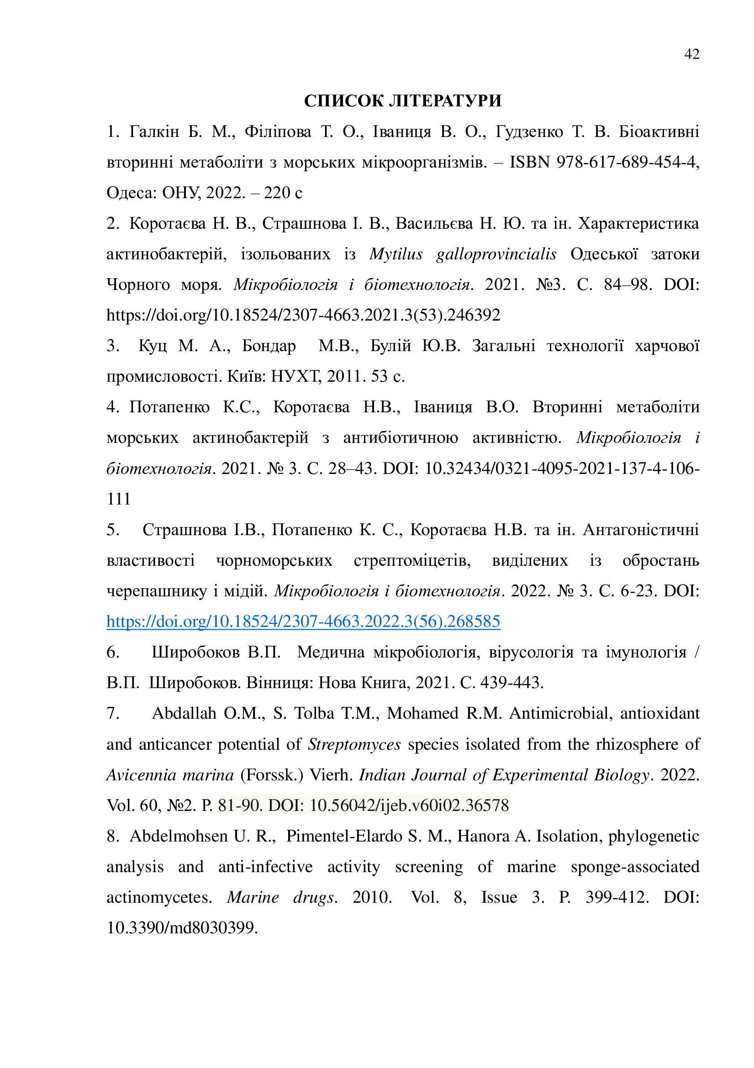
42

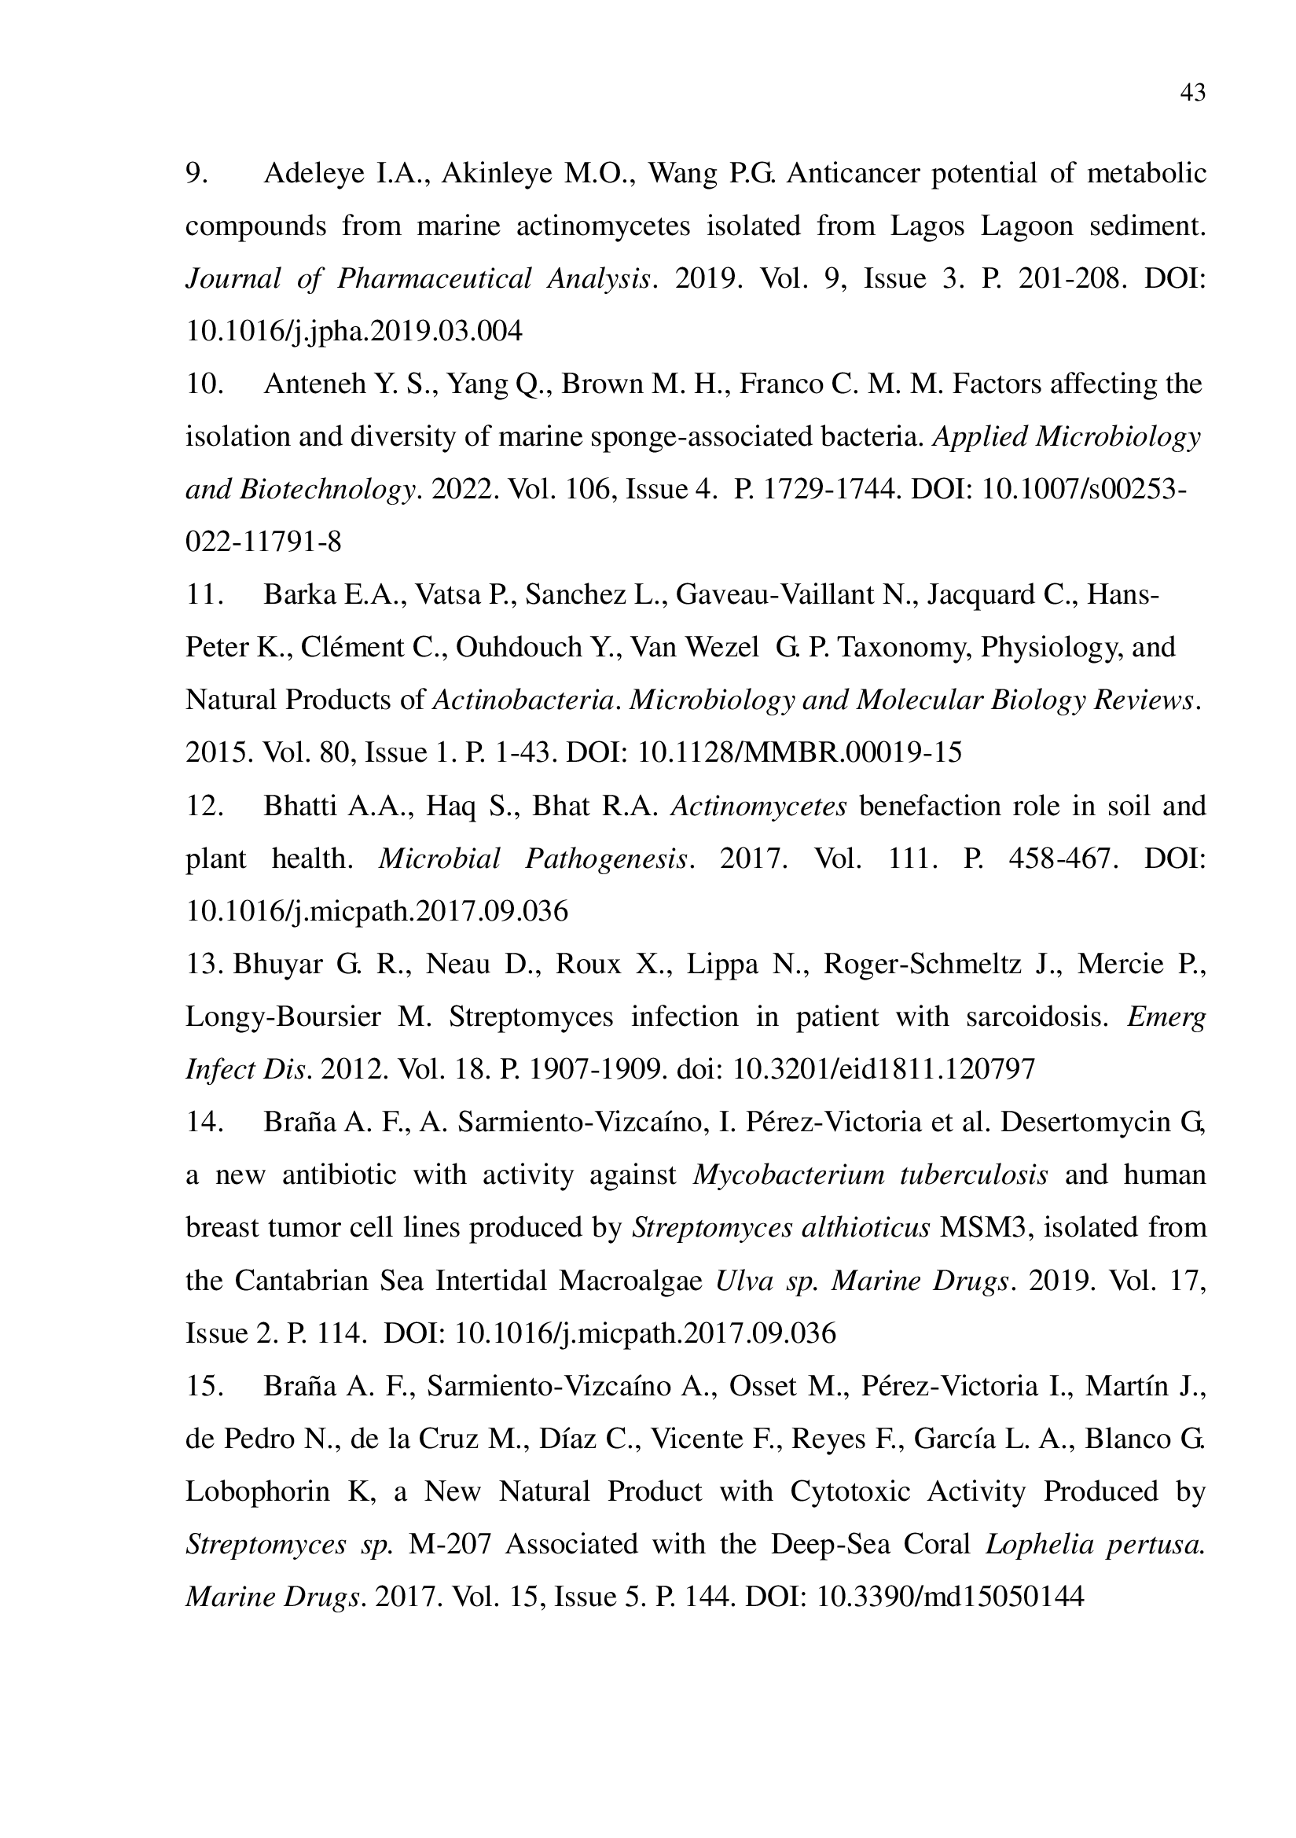
43

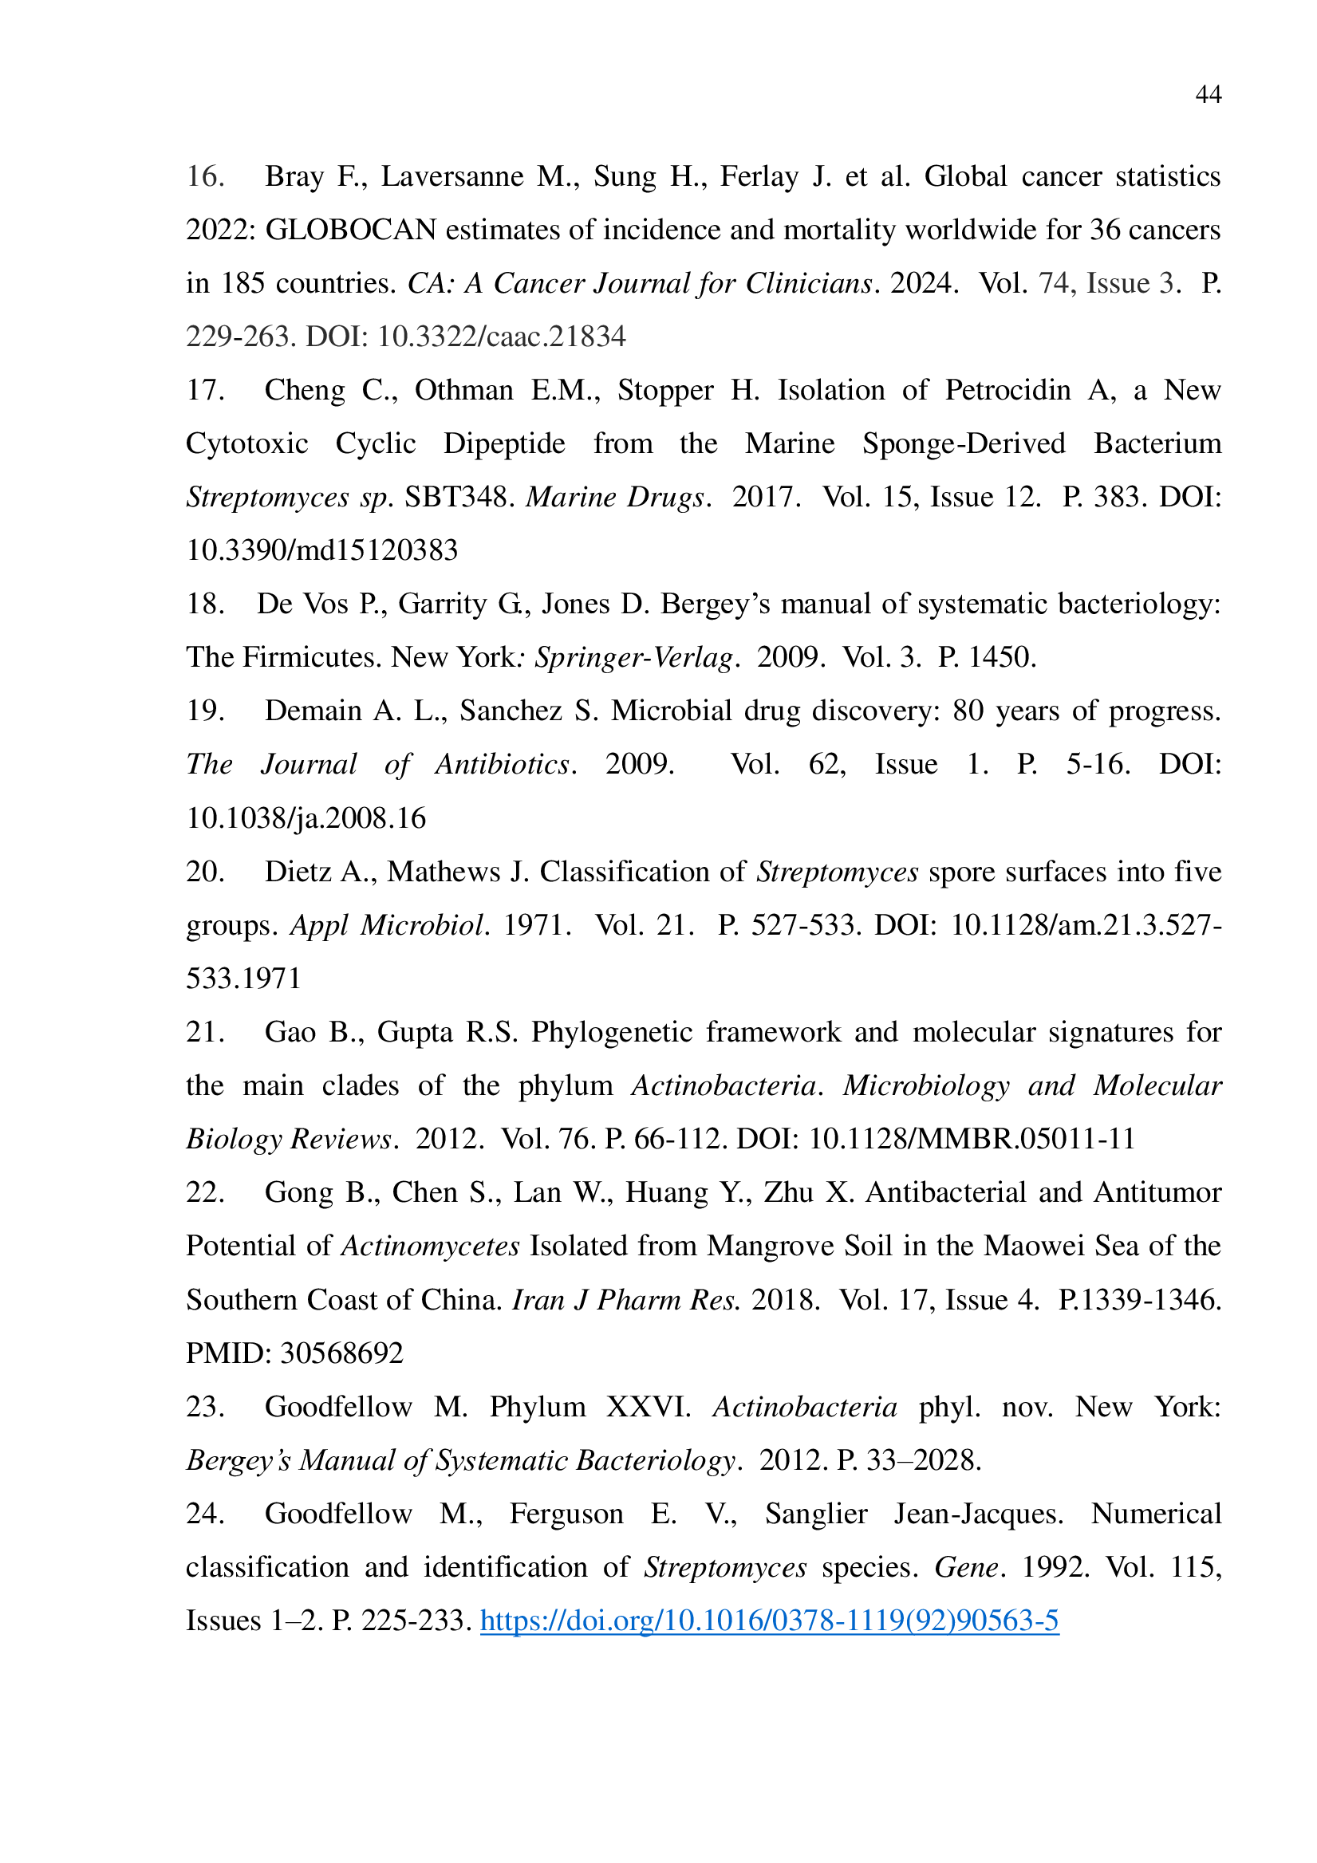
44

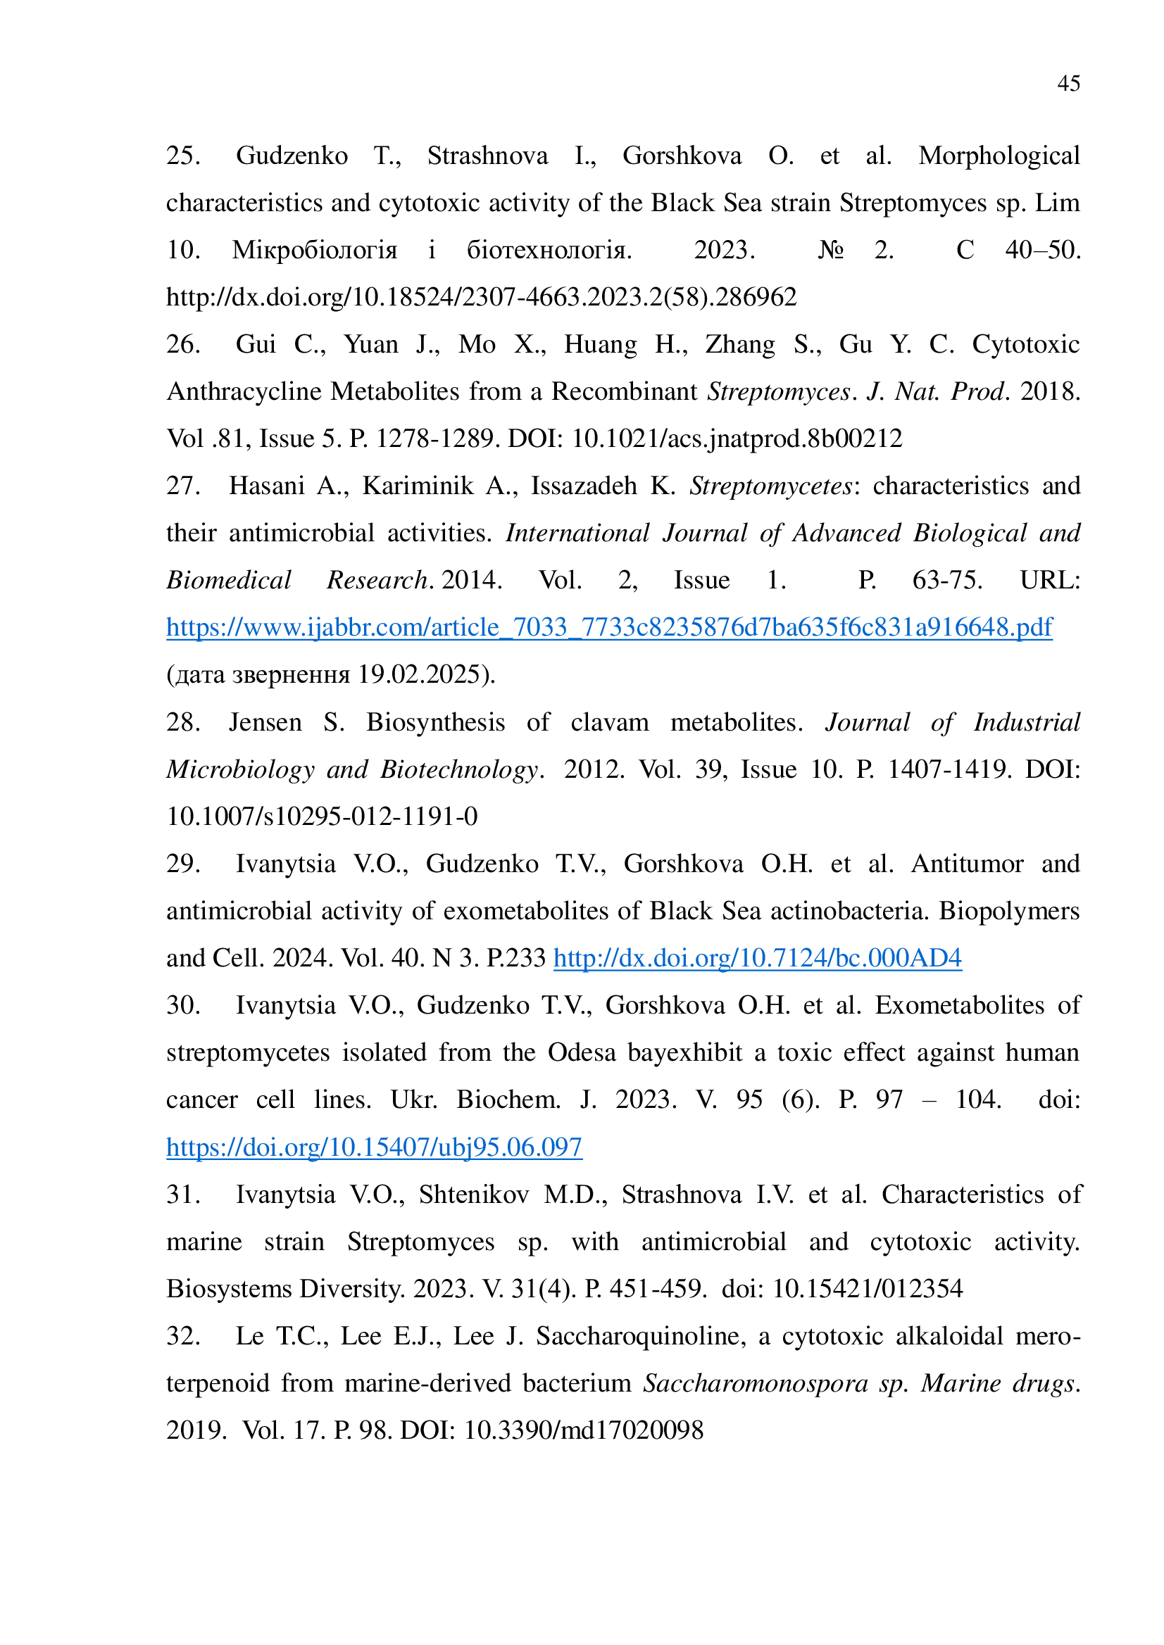
45

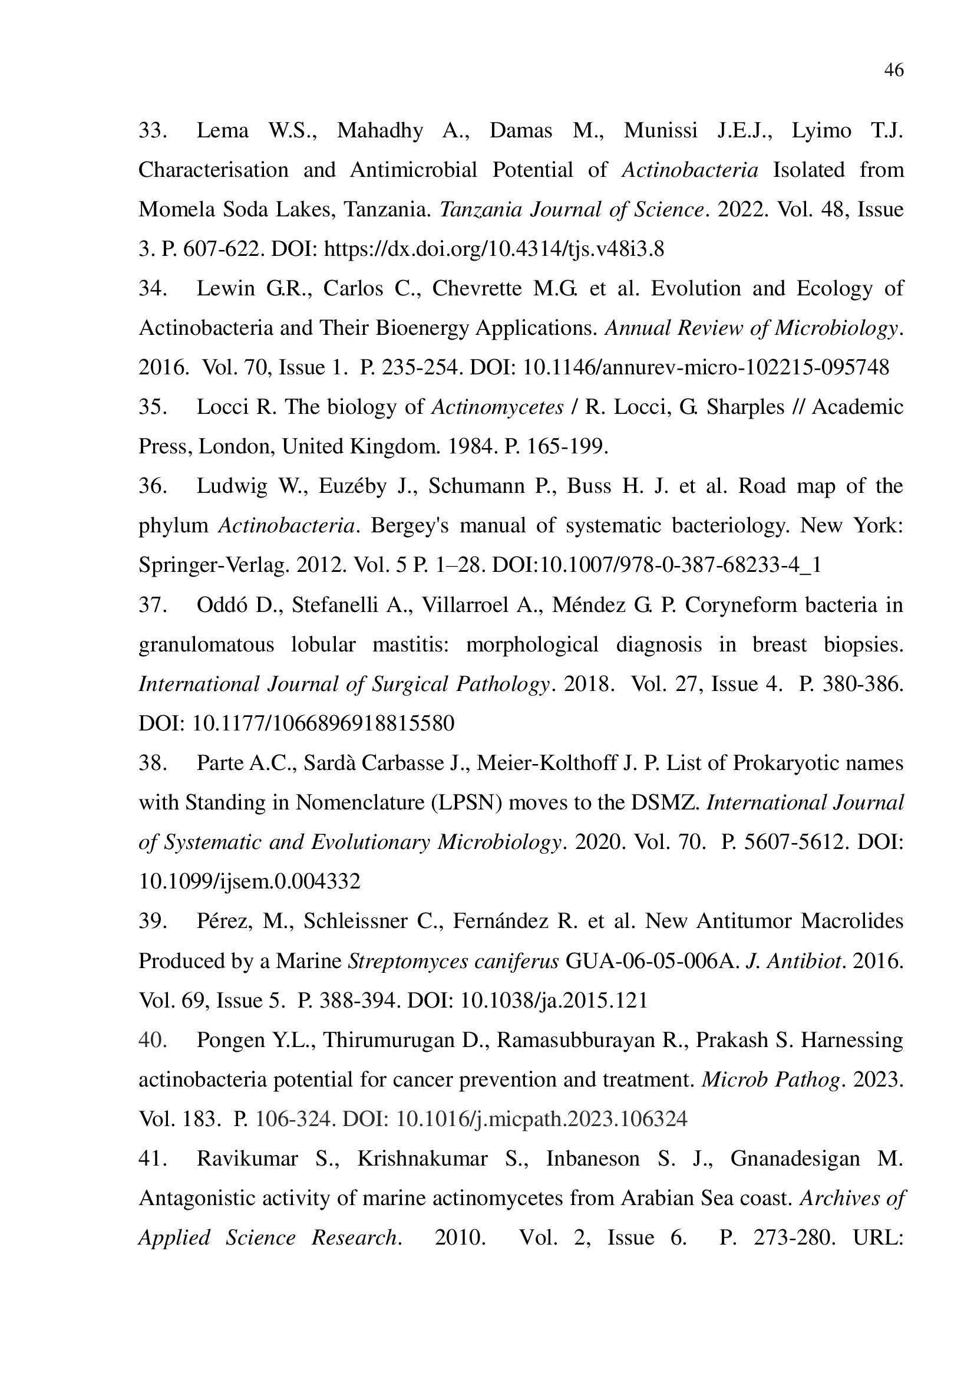
46

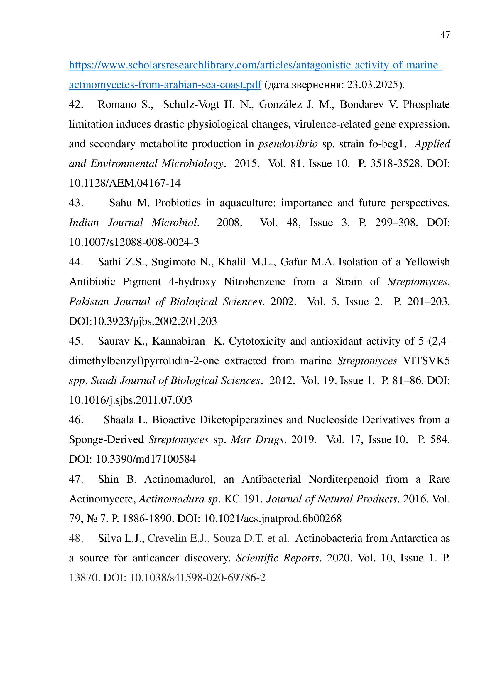
47

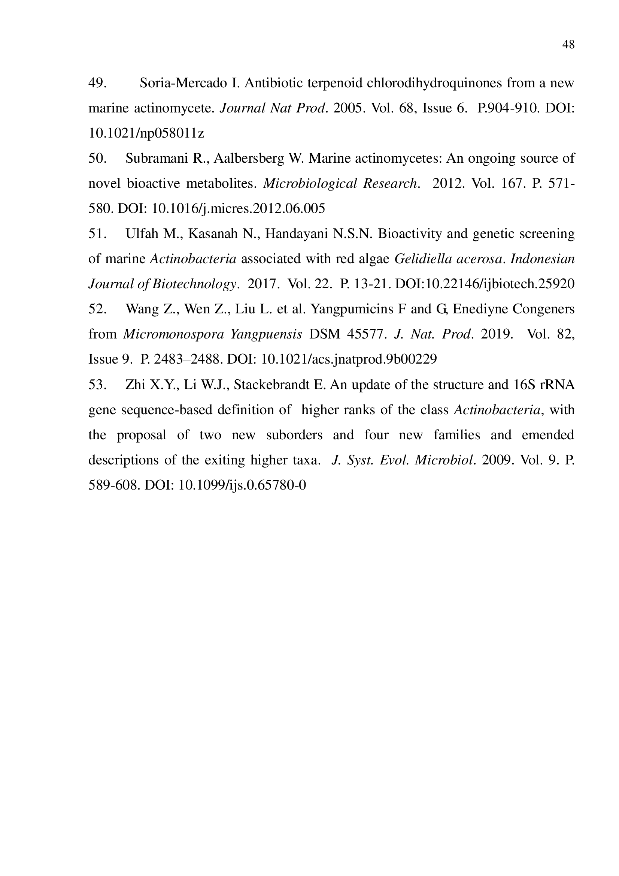
48

